
«ΜΕΝΑΝΔΡΟΣ»
ΑΝΩΝΥΜΗ ΕΤΑΙΡΕΙΑ ΟΤΑ ΚΗΦΙΣΙΑΣ

Κηφισιά 17 Ιουλίου 2018

ΘΕΜΑ: Απαντητική επιστολή για ερωτήματα που αφορούν την «Προκήρυξη Διαγωνισμού και Όρων Διακήρυξης Δημοπρασίας εκμίσθωσης στεγάστρων σε στάσεις αστικών συγκοινωνιών για τη διενέργεια υπαίθριας διαφήμισης και παροχή υπηρεσιών συντήρησης στεγάστρων»

----- ο -----

Από ενδιαφερόμενο για τη συμμετοχή στο διαγωνισμό «εκμίσθωσης στεγάστρων σε στάσεις αστικών συγκοινωνιών για τη διενέργεια υπαίθριας διαφήμισης και παροχή υπηρεσιών συντήρησης στεγάστρων» κατατέθηκε το κάτωθι ερώτημα:

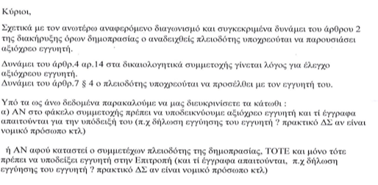
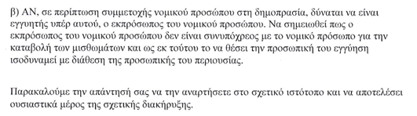

ΑΠΑΝΤΗΣΗ ΕΤΑΙΡΕΙΑΣ ΩΣ ΚΑΤΩΘΙ:
Η Υπεύθυνη Δήλωση που προβλέπεται στο άρθρο 4 παρ. 1 της προκήρυξης υπογράφεται από τους διαγωνιζόμενους και σε αυτήν πρέπει να δηλώνονται τα πλήρη στοιχεία όχι μόνο του ενδιαφερομένου, αλλά και του εγγυητή [όνομα, επώνυμο, πατρώνυμο, μητρώνυμο, τόπο και χρονολογία γεννήσεως, πλήρη στοιχεία αστυνομικής ταυτότητας ή διαβατηρίου (αριθμός, έτος εκδόσεως και αρχή εκδόσεως), διεύθυνση κατοικίας (οδός, αριθμός, περιοχή, Τ.Κ.), διεύθυνση εργασίας (οδός, αριθμός, περιοχή, Τ.Κ.), τηλέφωνα επικοινωνίας (τουλάχιστον ένα σταθερό και ένα κινητό), αριθμό τηλεομοιοτυπίας (fax) και ηλεκτρονικής διεύθυνσης (e-mail), στοιχεία ιστοσελίδας, ΑΦΜ, ΔΟΥ, επωνυμία εταιρείας, διακριτικό τίτλο, έδρα εταιρείας (οδός, αριθμός, περιοχή, Τ.Κ.), πλήρη στοιχεία, κατά τα ανωτέρω, όλων των εκτελεστικών μελών της διοικήσεως και του νομίμου εκπροσώπου]. Επίσης, σύμφωνα με το άρθρο 4 παρ. 14 της προκήρυξης, οι διαγωνιζόμενοι οφείλουν να υποβάλουν έγγραφα από τα οποία ο εγγυητής θα αποδεικνύει ότι είναι σε οικονομική θέση να καταβάλει το συνολικό κατώτατο μίσθωμα σε περίπτωση που ο μισθωτής δεν τηρήσει τις οικονομικές του υποχρεώσεις προς την Εκμισθώτρια (π.χ. αντίγραφα υπολοίπων τραπεζικών λογαριασμών, αντίγραφα φορολογικών δηλώσεων, αντίγραφα Ε9 κλπ).

Ο εγγυητής του πλειοδότη οφείλει, σύμφωνα με το άρθρο 7 της προκήρυξης να υπογράψει το πρακτικό κατακύρωσης του διαγωνισμού που θα συντάξει η Επιτροπή Διαγωνισμού, καθώς και τη σύμβαση που θα υπογραφεί μεταξύ της Εκμισθώτριας και του πλειοδότη.

Τέλος, διευκρινίζουμε ότι, σε περίπτωση που στον διαγωνισμό συμμετέχει κεφαλαιουχική εταιρεία (ΑΕ, ΕΠΕ, ΙΚΕ), είναι δυνατό να δηλωθεί ως εγγυητής νόμιμος εκπρόσωπος της, ο οποίος, σε περίπτωση κατακύρωσης του διαγωνισμού, θα υπογράψει το πρακτικό της Επιτροπής Διαγωνισμού και τη σύμβαση υπό την ιδιότητα του εγγυητή ενεργώντας ατομικά και όχι για λογαριασμό της εταιρείας.

Με εκτίμηση
Η ΠΡΟΕΔΡΟΣ

ΑΣΤΕΡΙΟΥ ΠΟΛΥΞΕΝΗ

